Наполним дом музыкой:

11 идей музыкальных инструментов своими руками.

Консультация для родителей

Музыкального руководителя Потаповой Т.Б.

  
  
   Чтобы делать с детьми музыкальные инструменты, нужно обладать немалой смелостью... Ведь, попав в детские ручки, такие предметы зачастую становятся источником звуков, далеких от гармонии. Тем не менее, вряд ли кто-то усомнится в пользе музыкальных игрушек для развития слуха и чувства ритма. Не говоря уже о радости, которую принесет ребятишкам хорошо (или не очень хорошо;)) организованный домашний оркестр.

**1. Шум дождя**  
  
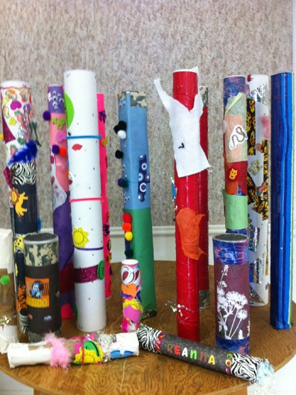  
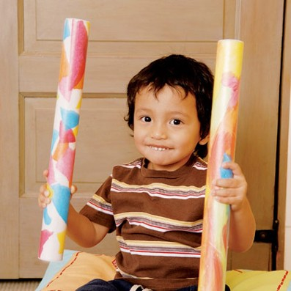  
  
Наполнить такие палки-дождики можно чем угодно:  
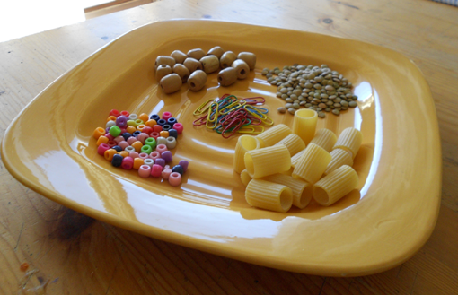  
  
**2. Музыкальная рогатка**  
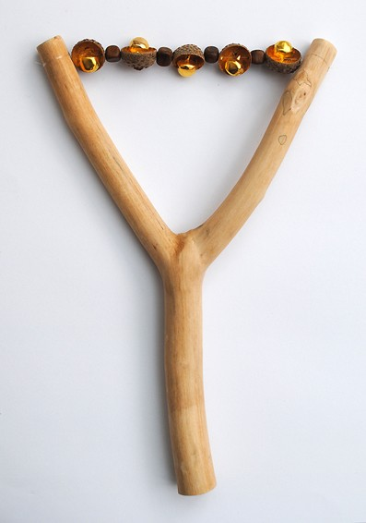  
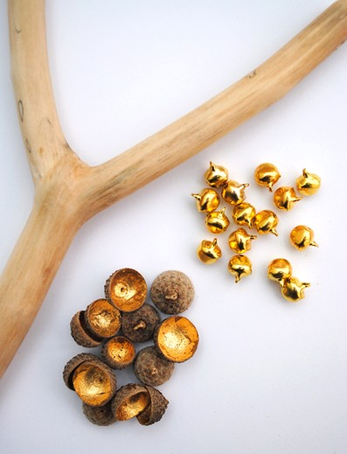  
[pic](http://www.minieco.co.uk/bell-shaker-with-added-bling/)  
  
**3. Трещетка из скорлупок**  
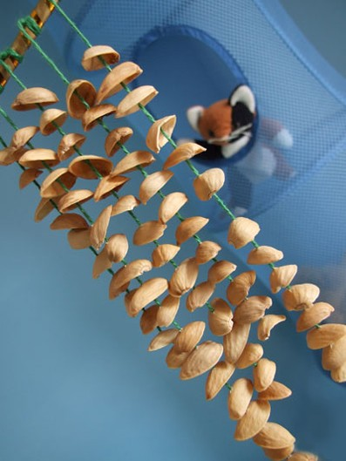  
  
**4. Гремелки**  
Бутылки разных размеров можно наполнить крупами, бусинками, камешками, орехами или... зубочистками.  
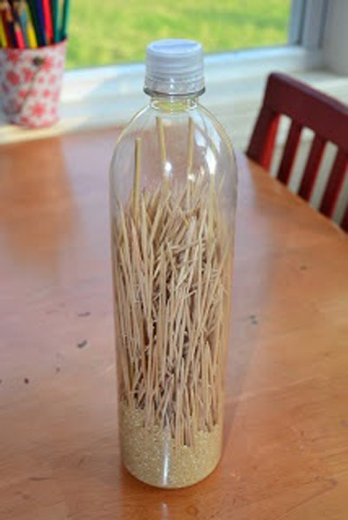  
  
А красиво оформленные бутылки легко превратятся в маракасы!  
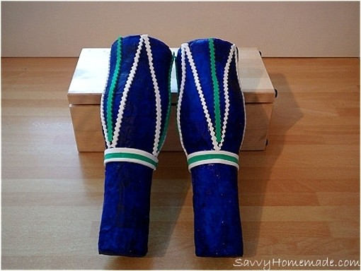  
  
Для этой же цели прекрасно подойдут коробочки от киндер-сюрпризов, наполненные всякой всячиной.  
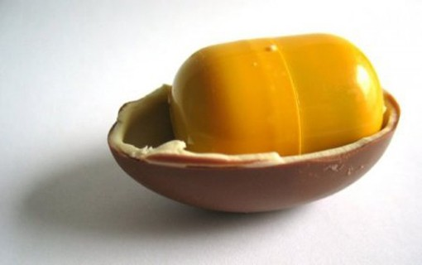  
  
**5. Звенящие браслеты.**  
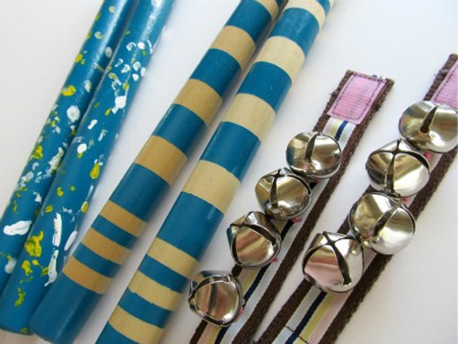  
  
**6. Палка-шумелка**  
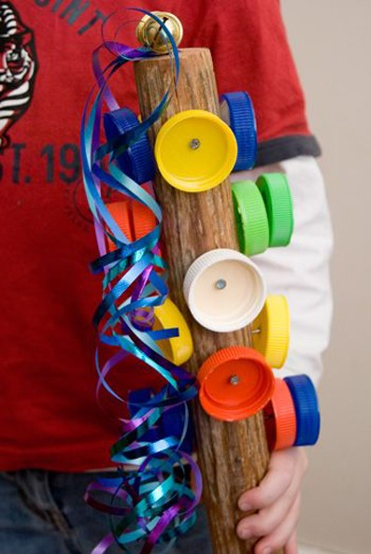  
  
Вариант с бубенчиками:  
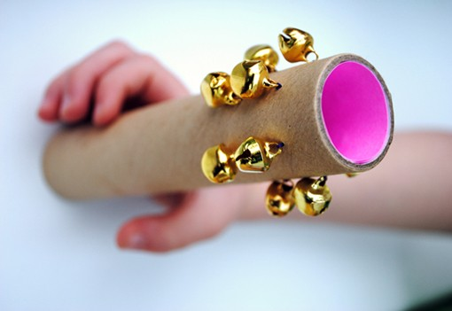  
  
**7. Барабаны**  
Лопнувшие шарики найдут свое применение.  
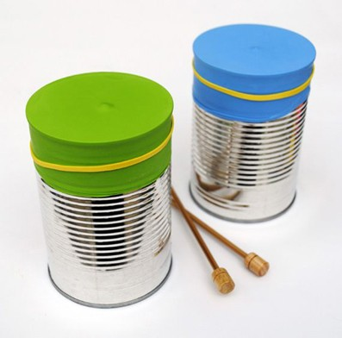  
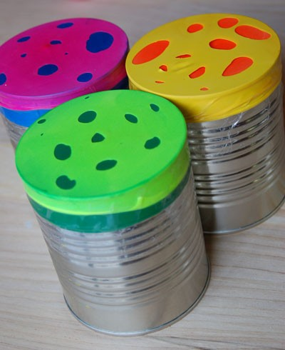  
[pic](http://kidsactivitiesblog.com/5491/big-thoughts-creative-kids)  
  
Да и кастрюли - отменные ударные инструменты!  
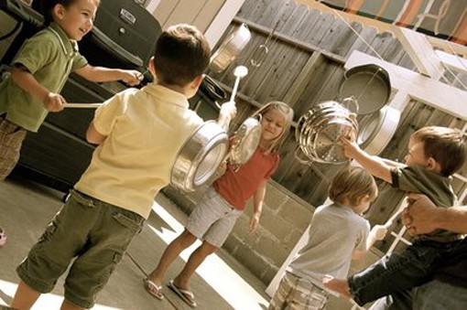  
  
**8. Радужный стаканофон**  
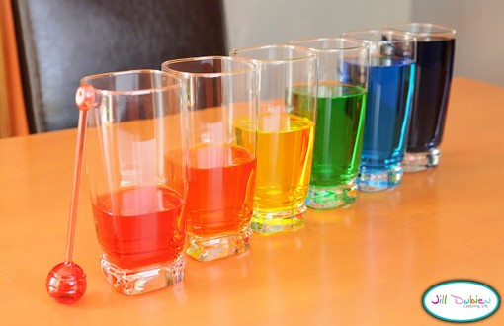  
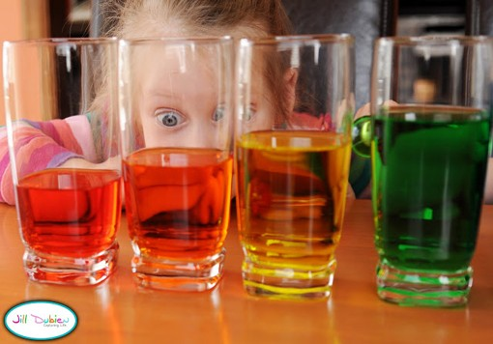  
  
**9. Кастаньеты**  
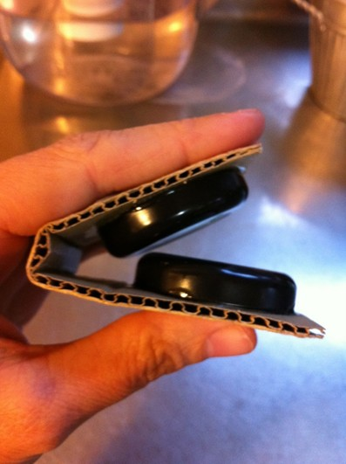  
Пластиковые крышечки можно заменить на монеты.  
  
**10. Дудочка из трубочек**  
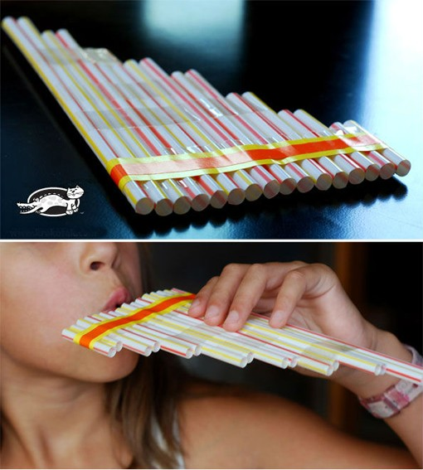  
[pic](http://www.babyblog.ru/community/post/shkola/1721255)  
  
**11. Металлофон**  
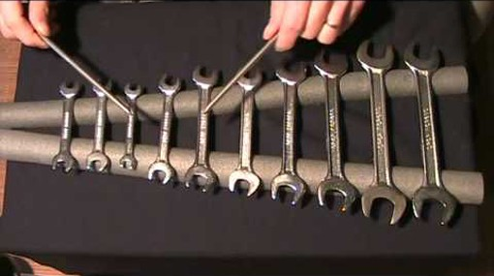  
  
Надеюсь, идеи окажутся полезными и, воплотившись, подарят Вам и Вашим детям массу удовольствия и хорошее настроение!